中建八局华南分公司2022届招聘简章

中国建筑第八工程局有限公司是世界500强排名13位、全球市值最大的投资建设集团—中国建筑集团有限公司的全资子公司，以承建“高、大、精、尖、新”工程著称于世，综合实力“中建排头、行业领先”，被誉为“南征北战的铁军，重点建设的先锋”。

中建八局华南分公司是中国建筑第八工程局有限公司在华南地区组建的区域性直营公司，于2000年10月在广州注册成立，**下设广州、深圳、海南、珠海、东莞、福建、海外、安装、基础设施9个分公司，深汕、佛山2个城市分公司，以及1家设计研究院，**经营区域定位为“立足珠三角，深扎大湾区，幅射琼闽、马来西亚及东南亚国家”，业务领域涉及超高层、星级酒店、医疗卫生、地下空间、文体场馆、机场航站楼、城市综合体等和基础设施等。

自成立以来，公司始终以“拓展幸福空间，实现员工和企业共同利益最大化”为价值追求，致力实现“广东排头兵”和“中建十强”的发展目标，创造了中建八局多个第一，包括第一个承建超过200米的超高层工程、第一个获得美国金级LEED认证、第一个承接水系水利建设工程等。**先后荣获国家科技进步奖1项，鲁班奖4项，詹天佑大奖3项，国家优质工程奖7项，省部级优质工程50余项，国家授权专利200余项，省部级以上工法100余项，BIM应用方面取得国际大奖5项、国家级20项及多项省部级荣誉。**先后被评为“全国青年文明号”“广东省最佳驻粤建筑企业”、“广东省建筑十强企业”、“广东省最具竞争力建筑企业”、广州市AAA级劳动关系和谐企业、连续19年被评为广州市“重合同、守信用”企业。

现有员工**3000余人**，其中本科及以上学历占总人数**78%**，中共党员**500余人**，拥有中高级职称**400余人**，一级注册建造师、注册造价工程师、注册安全工程师等注册类执业资质**468人**。

华南公司始终秉承“品质保障、价值创造”的核心价值观和“创新、协调、绿色、开放、共享”的发展理念，承建了海南希尔顿酒店、文昌卫星发射中心、海口美兰机场一期/二期/机场交通中心、广州白云机场一期/二期/机场交通中心、深圳机场T3航站楼、深圳机场卫星厅及其配套工程、广州大学城中心体育场、广州花城广场地下空间、广州利通大厦、广州万达文旅城、广州宝钢大厦、中山大学附属第一（南沙）医院、珠海歌剧院、马来西亚ASTAKA超高层、吉隆坡标志塔、中山未达标水体整治工程等一大批具有影响力的精品项目。

为进一步深耕华南区域市场，我们注册成立了中建八局华南建设有限公司（简称“华南建设”），拥有建筑施工总承包一级资质和市政公用工程总承包一级资质，可独立进行业务承揽，为深度开拓大湾区市场奠定了坚实基础。

浩渺行无极，扬帆但信风。中建八局华南分公司竭诚欢迎莘莘学子加盟，施展智慧与才华，驰骋南粤，筑梦未来!

**我们提供的福利：**

年薪**10万起**；

**广州户口、绩效奖金、六险两金、**工作餐补、交通补贴、通信补贴、办公补贴、区域补贴、职称补贴、执业资格补贴、远征补贴、住房补贴、降温费、过节费、探亲路费、年度体检、企业培训、带薪假期、集体生日、创优类专项奖励、创效类专项奖励等等。

薪酬福利不落后！

**我们提供的工作区域：**

广东、海南、福建、马来西亚等，服从公司工作地域的分配。

**我们需要的专业：**

**职能管理类：**人力资源管理、行政管理、汉语言文学、新闻学、工商管理、哲学、会计学、金融、财务管理、信息系统、计算机科学与工程、市场营销等

**土木工程类：**土木工程、工程力学、工程管理、工程造价、材料科学与工程、安全工程、测绘工程等

**基础设施类：**道路桥梁与渡河工程、公路工程、交通工程、城市地下空间工程、水利水电工程等

**建筑设计类：**建筑学、城乡规划、风景园林、环境艺术设计、装饰艺术设计等

**机电安装类：**电气工程及其自动化、建筑电气与智能化、给排水科学与工程、建筑环境与能源应用工程、环境工程、机械工程等

**我们的要求：**

**学业要求：**应届本科及以上学历

**个人素质：**身心健康，素质强，有较强的适应能力和抗压意识，有吃苦耐劳的意识、秉性和心态，有较强的沟通能力、文字组织能力及逻辑思维能力。

**团队意识：**热爱建筑施工行业，做事积极主动、领悟能力强、责任心强，具有良好的团队合作意识。

**企业认同：**认同中建八局的企业文化，对行业有基本认知，能适应建筑施工行业环境。

**简历投递方式：**

邮箱投递：

邮件以“姓名+学校+专业+2022届校招”为命名，附件为简历、四六级成绩单、在校成绩单、中建测评成绩单、在校荣誉等。

邮箱：[cscec8hnhr@163.com](mailto:cscec8hnhr@163.com)

**关注我们的全国招聘行程：**

请加入我们的QQ群：945423748，第一时间获取华南公司校园招聘行程吧。

**三、联系方式**

联系人：张经理

联系电话：020-22112875 、18696682997

邮箱：[1969761515@qq.com](mailto:1969761515@qq.com)

公司网址：<http://www.cscec8bgz.com/sy>

公司地址：广州市黄埔区科学大道99号科汇金谷科汇二街8号

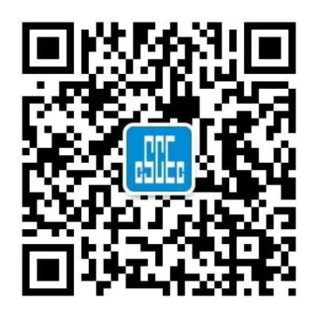

中建八局华南分公司公众号